## 第1题 丁二烯的π-电子体系

丁-1,3-二烯（后简称为丁二烯）的化学式为C4H6，最初由法国化学家E. Caventou于1863年分离并由英国化学家H. E. Armstrong于1886年鉴定。丁二烯是合成橡胶中的关键原料，其年产量超过1270万吨。在本题中我们将研究其π-电子体系的性质，并将其与假想的环丁二烯进行比较。后者从未以游离的形式分离出来。



1. 写出丁二烯的π-电子数量。

π-电子体系的分子轨道 (MO) *Ψi*可以写成每个碳原子（垂直于共轭平面的）2p*z*轨道*φj*的加权和（线性组合）：

$Ψ_{i}=\sum_{j=1}^{4}{c_{ij}}φ_{j};i=1−4$

下面给出了近似的分子轨道表达式以及对应的能量。其中，每个分子轨道的能量函数包括*α*和*β*两个参数，它们都是负实数。*α*表示一个电子填入一个孤立的2p*z*轨道的能量，*β*表示相邻的两个2p*z*轨道之间相互作用的能量。

$Ψ_{1}=0.3717φ_{1}+0.6015φ_{2}+0.6015φ_{3}+0.3717φ_{4};E_{1}=α+1.62β$

$Ψ_{2}=0.6015φ_{1}+0.3717φ_{2}−0.3717φ_{3}−0.6015φ_{4};E_{2}=α+0.62β$

$Ψ_{3}=0.6015φ_{1}−0.3717φ_{2}−0.3717φ_{3}+0.6015φ_{4};E_{3}=α−0.62β$

$Ψ_{4}=0.3717φ_{1}−0.6015φ_{2}+0.6015φ_{3}−0.3717φ_{4};E_{4}=α−1.62β$

1. 画出丁二烯的分子轨道能级图并填入电子。画出每个分子轨道的示意图，并指出其是成键轨道还是反键轨道。

丁二烯的π-电子体系分子轨道可以看作由4个碳原子组成，每个碳原子的2pz轨道中都有一个电子，其能量为*α*。

1. 计算该转化的能量变化，即生成能Δ*E*f。

在π-电子体系中，共轭能定义为丁二烯和两个孤立的乙烯分子的（成键）π-轨道能量之差。后者的π-轨道能量为2(*α* + *β*)。

1. 计算丁二烯的共轭能Δ*E*c。写出其符号，并根据结果判断下面哪一个体系更稳定。

☐ 丁二烯

☐ 两个乙烯分子

☐ 两者一样稳定

每个碳原子的净电荷（和中性状态下相比的得失电荷）可以通过以下公式计算：

$q_{j}=1−\sum_{i=1}^{occ}{n_{i}}c_{ij}^{2}$

其中求和的范围包括所有占据的分子轨道，*ni*是第*i*个分子轨道中的电子数，*cij*是第*i*个分子轨道中第*j*个碳原子的轨道系数。

1. 计算丁二烯中第一个和第二个碳原子的静电荷数*q*1和*q*2，并直接写出*q*3和*q*4的数值。

键级*I*用来估计两个原子间π键的强度。例如，对于纯粹的单键，键级*I* = 0，而纯粹的双键的键级*I* = 1。两个相邻原子*r*和*s*间的键级*Irs*可以通过以下公式计算：

$I_{rs}=\sum_{i=1}^{occ}{n_{i}}c_{ir}c_{is}$

其中定义*Irs*为所有占据轨道中电子数乘以两个原子的轨道系数的总和。

1. 计算丁二烯中的化学键的键级*I*12、*I*23和*I*34，并指出哪根（些）键的双键性质最强。
2. 根据上面的计算结果，画出丁二烯的Lewis共振结构式，由此反映之前得到的结果（电荷和键级）。

假想的环丁二烯的分子轨道能级图如下所示，原子轨道的大小和其在分子轨道中的系数是一致的，其颜色（灰色和白色）表示波函数的符号。

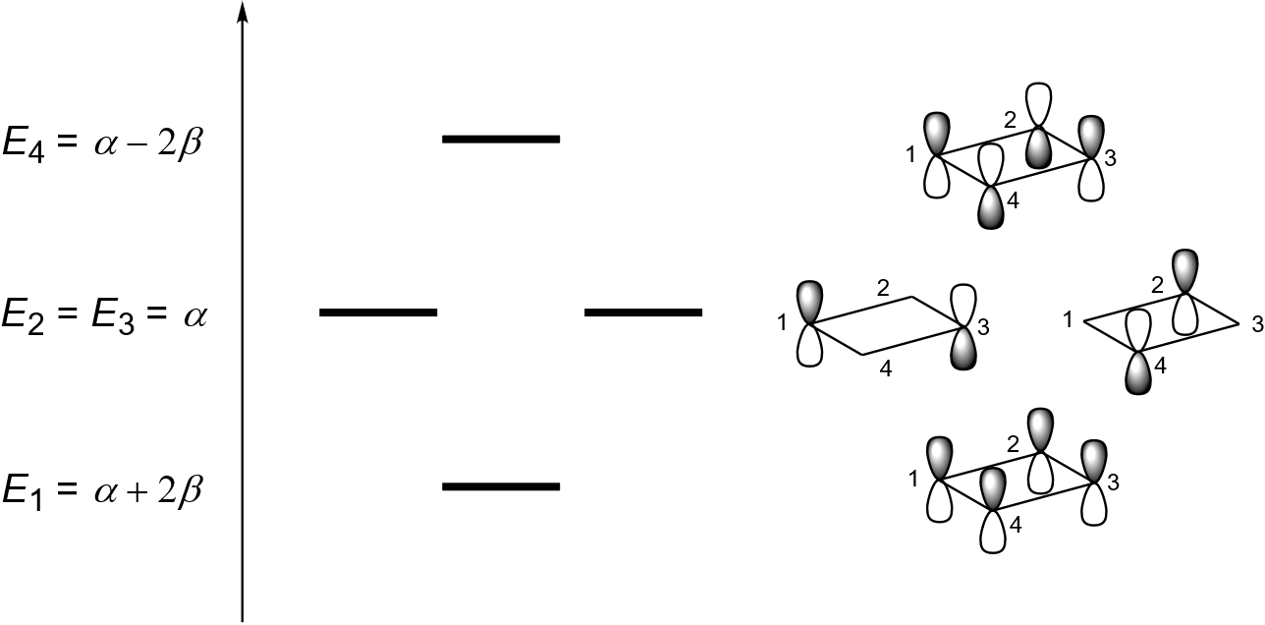

1. 向上面环丁二烯分子轨道能级图中填入电子。
2. 根据给出的分子轨道能级图和分子对称性，写出下面分子轨道表达式中的未知系数 (*cij*) 的值。
$Ψ_{1}=0.5φ_{1}+c_{12}φ_{2}+c_{13}φ_{3}+c_{14}φ_{4}$

$Ψ_{2}=0.707φ_{1}+c_{22}φ_{2}+c_{23}φ_{3}+c_{24}φ_{4}$

$Ψ_{3}=c_{31}φ_{1}+0.707φ_{2}+c_{33}φ_{3}+c_{34}φ_{4}$

$Ψ_{4}=0.5φ_{1}+c_{42}φ_{2}+c_{43}φ_{3}+c_{44}φ_{4}$

3. 计算环丁二烯的生成能和共轭能，并选择下面哪个体系最稳定。

☐ 环丁二烯

☐ 两个乙烯分子

☐ 二者一样稳定

1. 比较环丁二烯和丁二烯的生成能，并选择下面哪个体系最稳定。

☐ 丁二烯

☐ 环丁二烯

☐ 二者一样稳定

我们现在考虑到环丁二烯的畸变，相比于原先正方形的结构，双键缩短更加定域，而单键伸长。

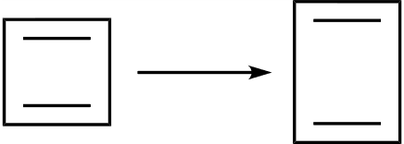

1. 选择下面正确的说法：（不定项选择）

☐ 该畸变稳定了C=C双键。

☐ 该畸变削弱了C=C双键。

☐ 该畸变不影响C=C双键的稳定性。

☐ 由于电子共轭该畸变增强了稳定性。

☐ 由于电子共轭该畸变削弱了稳定性。

☐ 由于电子共轭该畸变不影响稳定性。

1. 根据你之前的答案，选择下面正确的选项：畸变之后的环丁二烯的π电子体系

☐ 比正方形的环丁二烯更稳定。

☐ 比正方形的环丁二烯更不稳定。

☐ 与正方形的环丁二烯同样稳定。